БЕЛОРУССКИЙ ГОСУДАРСТВЕННЫЙ УНИВЕРСИТЕТ

ИНФОРМАТИКИ И РАДИОЭЛЕКТРОНИКИ

Кафедра программного обеспечения информационных технологий

Факультет КСиС

Специальность ПОИТ

Лабораторная работа №3

по дисциплине «Надежность программного обеспечения»

на тему «Показатели надежности аппаратных средств»

Выполнил студент: Шабалтас А.Ю.

группа 751005

Зачетная книжка № 75100170

Выполнил студент: Ягмин П.О.

группа 751005

Зачетная книжка № 75100184

Минск 2019

# **Исходные данные для статистического анализа**

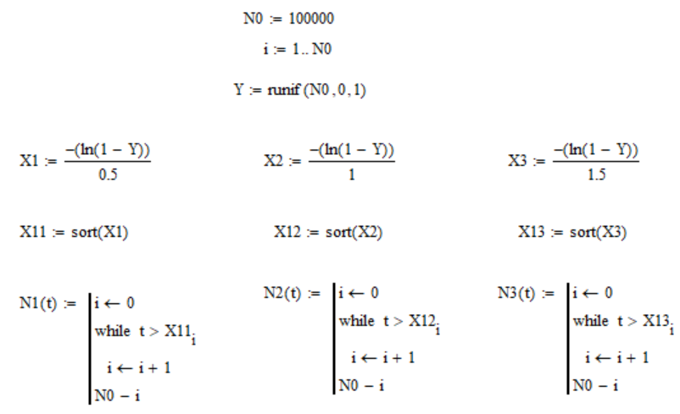

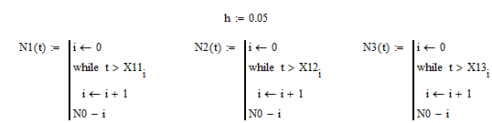

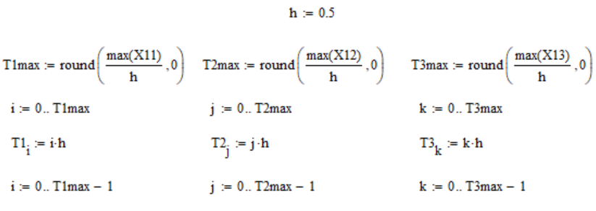

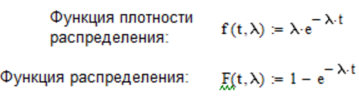

# **Теоретическая и статическая функции надёжности**



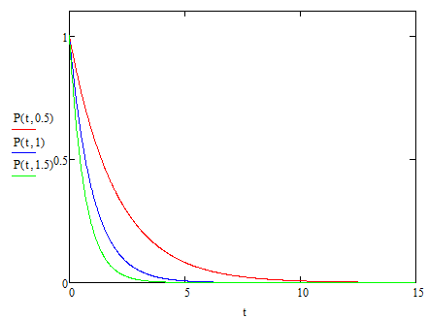

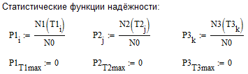

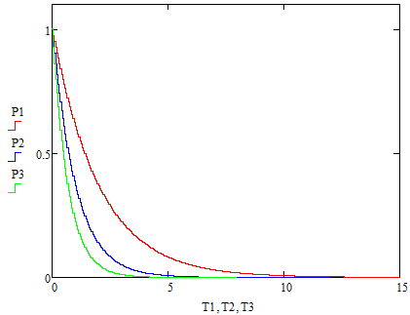

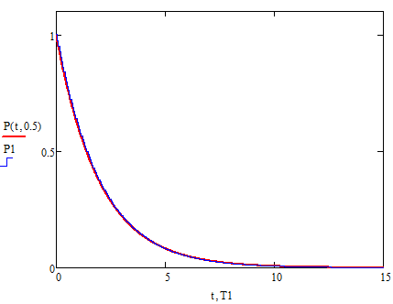

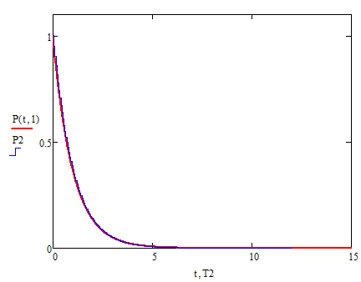

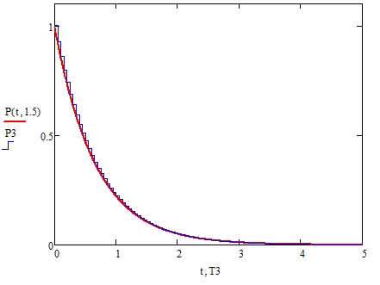

# **Теоретическая и статическая функции ненадёжности**



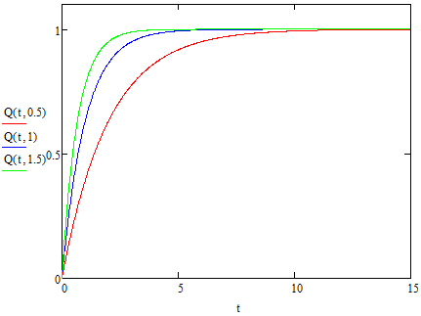

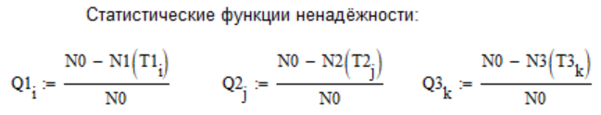

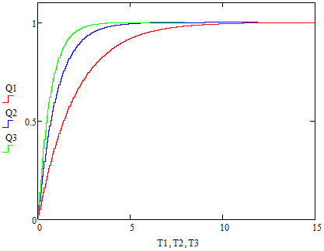

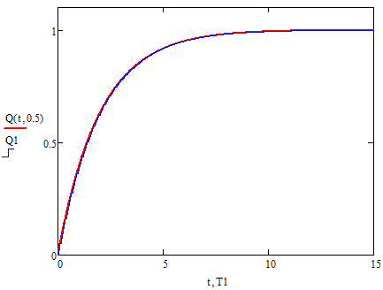

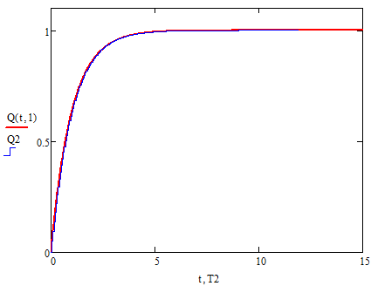

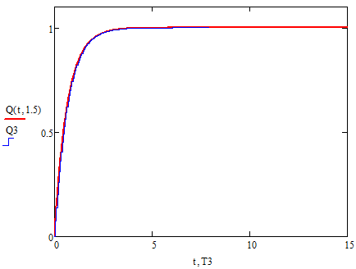

# **Теоретическая и статистическая функция частоты отказов**

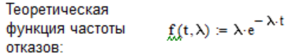

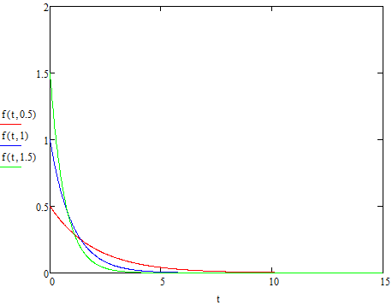

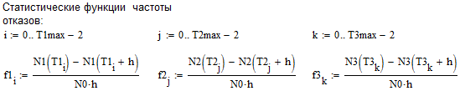

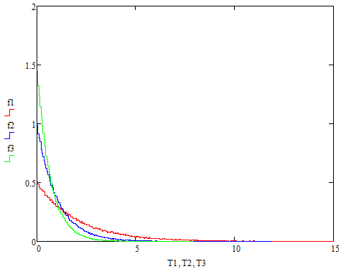

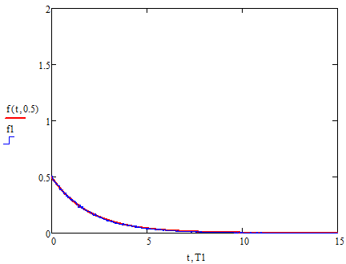

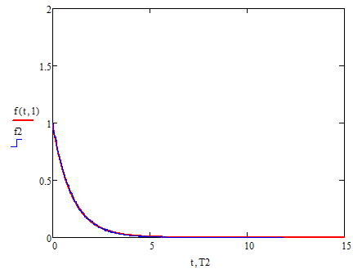

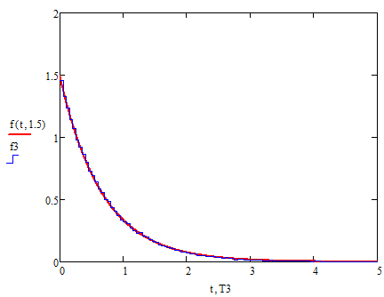

1. **Теоретическая и статическая функция интенсивности отказов**

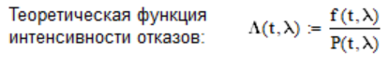

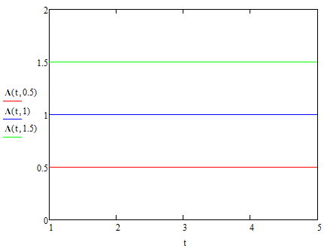

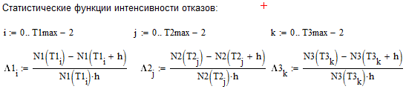

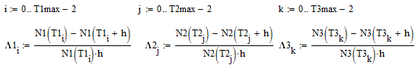

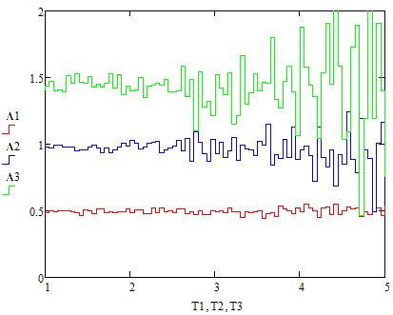

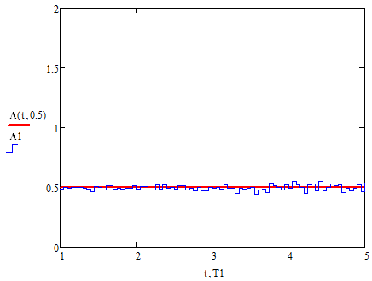

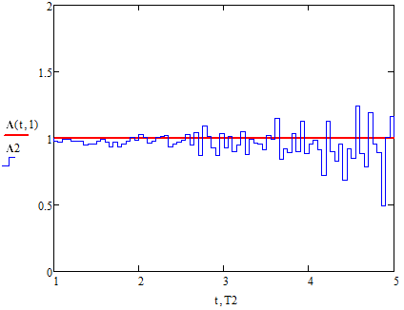

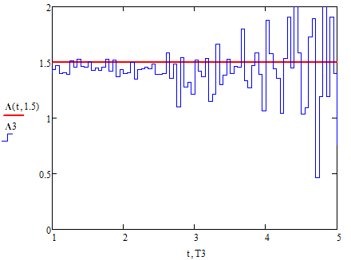

# **Вывод**

Параметры экспоненциального распределения влияют на характеристики надежности следующим образом:

1. С ростом λ значения математического ожидания и дисперсии убывают.
2. С ростом λ график плотности вероятности и функции распределения становится более резким.
3. Функция экспоненциального распределения строго возрастает, поэтому к ней можно применить метод обратных преобразований.